
TRƯỜNG ĐẠI HỌC LẠC HỒNG
KHOA CÔNG NGHỆ THÔNG TIN


BÁO CÁO VỀ VIỆC TÌM HIỂU WOKWI
MÔN: Điện tử trong IOT
NHÓM 3

Sinh viên thực hiện: Nguyễn Tiểu Long 125000745
Nguyễn Đức Đạt 125001002
Nguyễn Vũ Minh Tân 125000722
Nguyễn Lê Nhật Huy 125002171
Trần Ngọc Hiếu 125001110
Trần Tiến Đạt 125000955
Huỳnh Thanh Phương 125000958

Tổng quan về Wokwi
Giới thiệu

1. Wokwi là gì?
Wokwi là một trình mô phỏng Điện tử trực tuyến. Bạn có thể sử dụng nó để mô phòng Arduino, ESP32 và nhiều bo mạch, bộ phận và cảm biến phổ biến khác Wokwi là một trình mô phỏng phần cứng chạy hoàn toàn trên trình duyệt web. Nó cho phép bạn thiết kế mạch, viết code và chạy thử nghiệm các dự án vi điều khiển mà không cần cài đặt phần mềm phức tạp hay lo lắng về việc "cháy" linh kiện.

2. Các dòng vi điều khiển được hỗ trợ
Wokwi nổi bật hơn các đối thủ (như Tinkercad) nhờ khả năng hỗ trợ các chip hiện đại:
+ Arduino: Uno, Nano, Mega, ATtiny85.
+ ESP32: Hỗ trợ đầy đủ các dòng ESP32, ESP32-S2, S3, C3, C6... (Rất mạnh về mô phỏng WiFi).
+ Raspberry Pi Pico: Hỗ trợ chip RP2040, chạy được cả C++ và MicroPython.
+ STM32: Các dòng phổ biến như STM32F103C8 (Blue Pill).

3. Những tính năng "đắt giá"
+ Mô phỏng WiFi: Bạn có thể kết nối dự án ESP32 ảo với internet thật để gửi dữ liệu lên MQTT, Blynk, hoặc HTTP Server.
+ Máy phân tích logic (Logic Analyzer): Giúp bạn soi dạng sóng tín hiệu của các giao thức như I2C, SPI, UART để debug code chính xác.
+ Tích hợp VS Code: Bạn có thể viết code trên VS Code và dùng extension của Wokwi để mô phỏng ngay tại đó.
GDB Debugging: Hỗ trợ gỡ lỗi chuyên sâu, đặt điểm dừng (breakpoint) để kiểm tra biến.
Chips API: Cho phép người dùng tự tạo ra các linh kiện tùy chỉnh bằng ngôn ngữ C++ hoặc Rust.

4. Ưu và Nhược điểm

Ưu điểm | Nhược điểm
Miễn phí & Online: Không cần cài đặt | Cần Internet: Phải có mạng mới sử dụng được bản web.
Tốc độ cực nhanh: Thời gian biên dịch và chạy gần như tức thì. | Mô phỏng Analog hạn chế: Không mạnh về các mạch analog thuần túy (như op-amp phức tạp).
Chia sẻ dễ dàng: Chỉ cần gửi một đường link là người khác có thể xem và chạy mạch của bạn. | Giao diện sơ đồ: Đôi khi việc nối dây trên trình duyệt hơi rối nếu mạch quá lớn.

5. Chi phí sử dụng
Wokwi có mô hình Freemium:
Gói Miễn phí (Community): Dùng đầy đủ các tính năng cơ bản, không giới hạn số lượng project công khai.
Gói Trả phí (Wokwi Club/Pro): Khoảng $7 - $25/tháng. Quyền lợi bao gồm: Project riêng tư (Private), tải thư viện tùy chỉnh, ưu tiên server biên dịch nhanh hơn, và hỗ trợ dùng Wokwi trong VS Code ngoại tuyến.

6. Cách bắt đầu
Tạo project với Wokwi
B1: Truy cập vào wokwi.com
Có thể chọn đăng nhập tài khoản để lưu lại Project
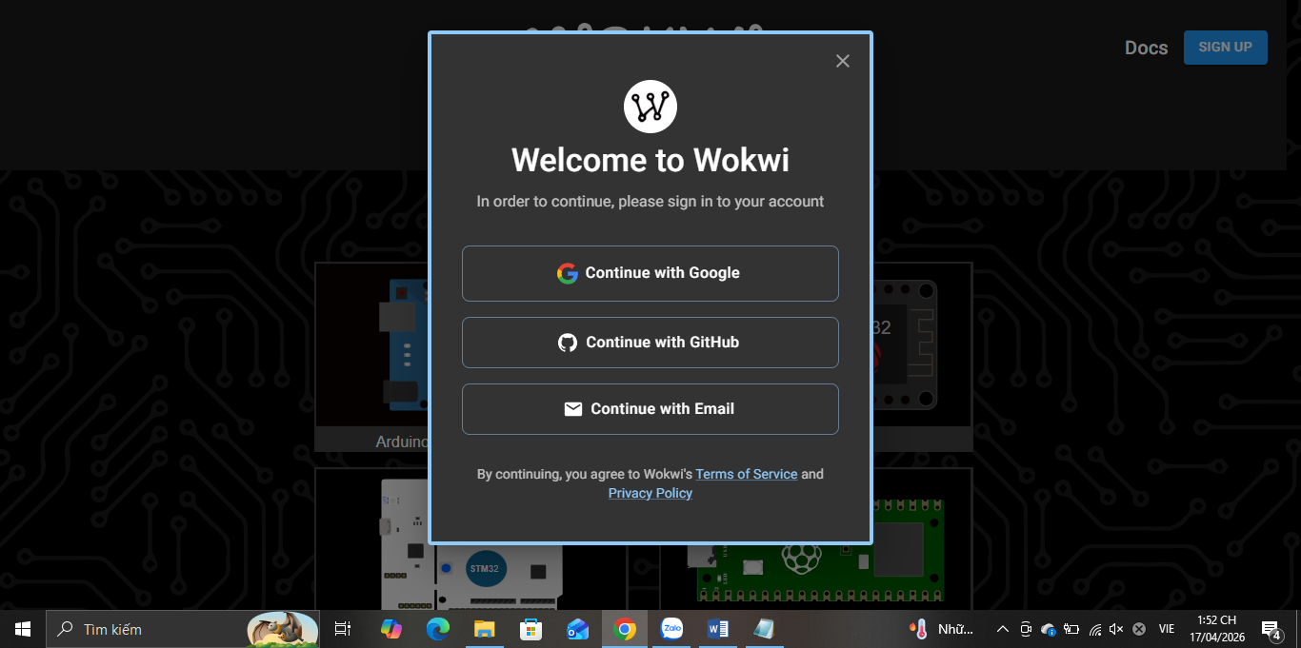

B2: Trong phần Simulate with Wokwi Online hãy chọn board phù hợp, có nhiều sự lựa chọn khác nhau từ Arduino đến ESP32 hay Pi Pico
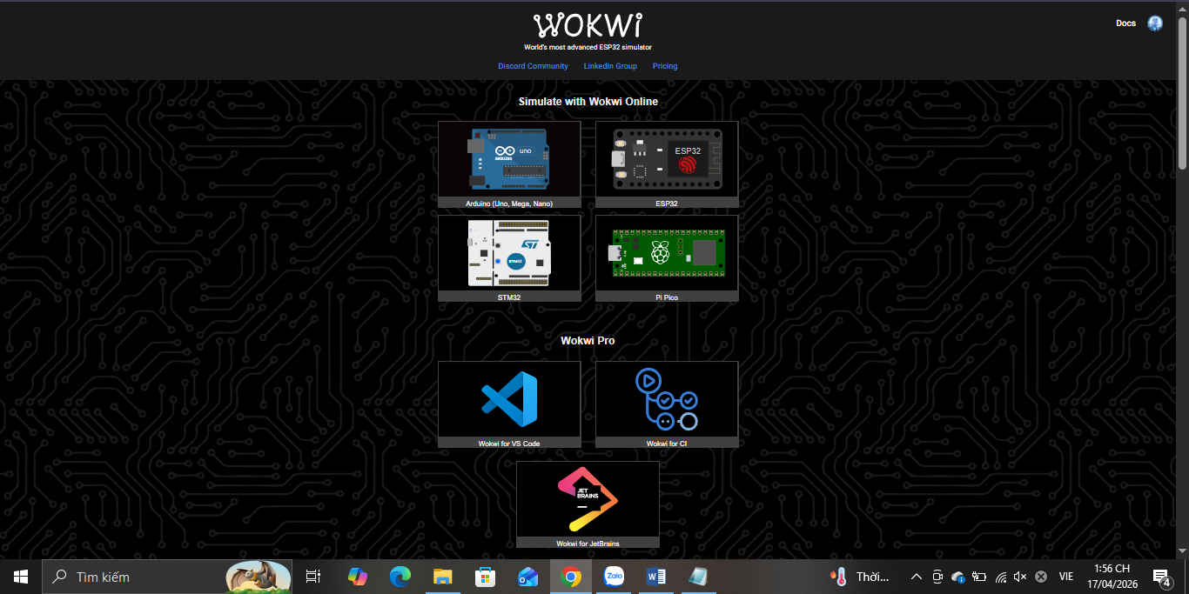

VD chọn Arduino (Uno, Mega, Nano) ->Arduino Uno
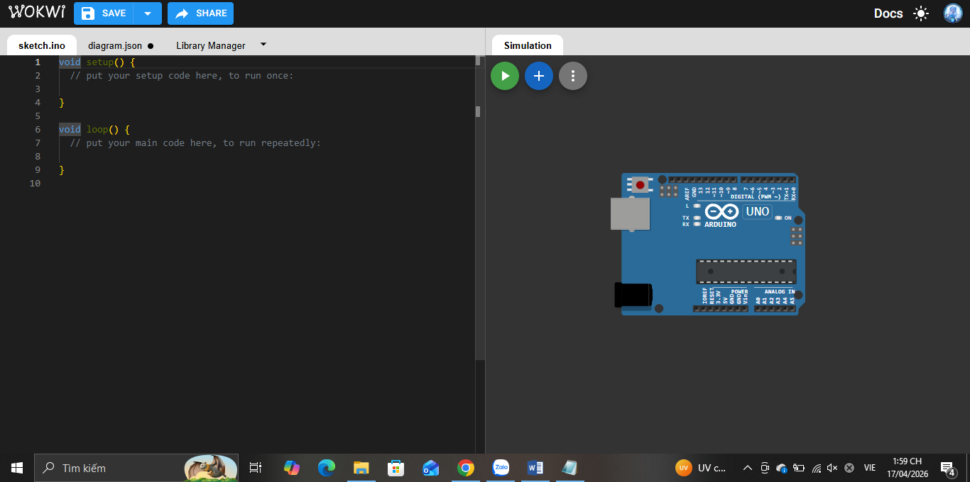

Giao diện làm việc của Wokwi được chia làm 2 phần chính:
+ Code Editor: Phần cửa số được sử dụng để chỉnh sửa, tạo mới, thay đổi các file trong project như file code, file diagram, ...( bên trái )
+ Interactive Diagram Editor: Phần cửa số để chỉnh sửa và tương tác với các linh kiện (bên Phải )
Interactive Diagram Editor: Cung cấp một cách tương tác để chỉnh sửa sơ đồ: thêm các thành phần vào mô phỏng và xác định các kết nối giữa chúng. Đây là một giải pháp thay thế thuận tiện để chỉnh sửa trực tiếp tệp diagram.json.
Chỉnh sửa
+ Thêm mới: Để thêm một phần mới, hãy nhấp vào nút "+" màu xanh ở đầu trình chỉnh sửa sơ đồ. Ta sẽ thấy một menu với danh sách các phần bạn có thể thêm vào. Chọn một phần để thêm nó. Phần sẽ được thêm ở vị trí (0, 0), và sau đó bạn có thể kéo phần đó đến vị trí mong muốn. Không phải tất cả các phần hiện đều có sẵn thông qua menu. Ví dụ: bảng MCU và bộ điều khiển vi mô như Arduino Nano hoặc ATtiny85 bị thiếu. Ta vẫn có thể thêm các phần này bằng cách chỉnh sửa trực tiếp graph.json
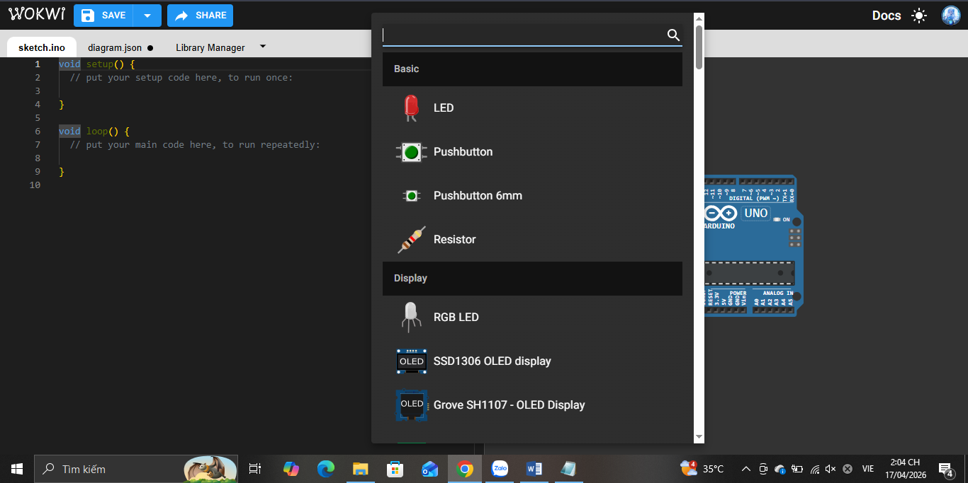
+ Di chuyển: Di chuyển một bộ phận bằng cách nhấp vào nó và sau đó kéo nó bằng chuột.
+ Quay: Xoay một bộ phận bằng cách nhấp vào nó (để chọn nó) và sau đó nhấn "R". Bộ phận sẽ quay 180° (hoặc 90 độ tùy linh kiện) theo chiều kim đồng hồ. Nếu ta cần xoay một phần theo một lượng khác (ví dụ: 45 độ), có thể đạt được điều đó bằng cách chỉnh sửa diagram.json (trong ảnh ghi nhầm là graph.json).
+ Xóa: Xóa một phần bằng cách nhấp vào phần đó (để chọn phần đó) rồi nhấn nút Delete trên bàn phím.
Chỉnh sửa kết nối
+ Tạo kết nối giữa hai phần: Để tạo một dây mới giữa hai phần, hãy nhấp vào một trong các chân mà ta muốn kết nối. Sau đó bấm vào chốt (mục tiêu) thứ hai. Điều này sẽ tạo ra dây. Nếu ta muốn dây đi theo một cách cụ thể, có thể hướng dẫn nó bằng cách nhấp vào nơi ta muốn sau khi chọn chốt đầu tiên. Để hủy bỏ một dây mới (xóa nó mà không cần chọn chân mục tiêu), hãy nhấp vào nút chuột phải hoặc nhấn Escape.
+ Xóa phần kết nối: Ta có thể xóa phần kết nối bằng cách click vào nó.
File diagram.json
Mỗi dự án mô phỏng chứa một tệp diagram.json. Tệp này xác định các thành phần sẽ được sử dụng cho mô phỏng, các thuộc tính của chúng và các kết nối giữa các thành phần.
Cấu trúc file:
{
"version": 1,
"author": "Uri Shaked",
"editor": "wokwi",
"parts": [],
"connections": []
}
Trong đó:
+ version: luôn có giá trị là 1.
+ author: là tên tác giả.
+ editor: là tên của ứng dụng được sử dụng để chỉnh sửa file.
+ parts: là danh sách các linh kiện (như LED, điện trở, vi điều khiển...).
+ connections: là danh sách các kết nối (dây dẫn giữa các chân linh kiện).

Parts (Thành phần)
Đây là một mảng các đối tượng dùng để xác định danh sách các linh kiện có trong mô phỏng. Mỗi linh kiện sẽ có các thuộc tính sau:

Tên | Kiểu | Mô tả
id | string | Số nhận dạng duy nhất của bộ phận (ví dụ: "led1", "r1"). Dùng để định danh khi nối dây.
type | string | Loại bộ phận (ví dụ: "wokwi-led", "wokwi-resistor", "wokwi-arduino-uno").
left | number | Tọa độ X trên màn hình (tính bằng pixel).
top | number | Tọa độ Y trên màn hình (tính bằng pixel).
attrs | object | Các thuộc tính riêng biệt của bộ phận (ví dụ: "color": "red" cho LED, hoặc giá trị điện trở).
rotate | number | Góc xoay của linh kiện (ví dụ: 90, 180, 45). Trong ảnh dịch là "khử khí" có lẽ là lỗi dịch thuật từ "degrees" hoặc "angle".

Connections (Kết nối)
Phần này xác định cách các bộ phận được kết nối với nhau. Mỗi kết nối là một mảng có bốn mục:
- Id thành phần nguồn và tên ghim: Được phân tách bằng dấu hai chấm (ví dụ: partId:pinName).
- Id thành phần mục tiêu và tên ghim.
- Màu sắc của dây: (Hoặc để trống để ẩn dây).
- Danh sách hướng dẫn cách đặt dây: Dưới dạng một mảng chuỗi (tùy chọn).
Ví dụ: Để nối từ chân Anode của led1 đến chân 13 của Arduino Uno với dây màu xanh lá: ["led1:A", "uno:13", "green", []]

Tùy chỉnh cách đặt dây (Wire Routing)
Mỗi mục trong phần "connections" có thể chỉ định một danh sách hướng dẫn cách vẽ các đường cho dây. Dây luôn đi theo đường thẳng, theo chiều ngang hoặc chiều dọc và không bao giờ đi theo đường chéo.
Có ba loại chỉ dẫn:
- "v" theo sau là một số pixel: di chuyển theo chiều dọc (lên / xuống).
- "h" theo sau là một số pixel: di chuyển theo chiều ngang (trái / phải).
- "*" chỉ có thể xuất hiện một lần: Tất cả các hướng dẫn xuất hiện trước dấu * áp dụng cho chân nguồn và các hướng dẫn xuất hiện sau nó áp dụng cho các chân đích.

